Литературный досуг по развитию речи
в средней группе по стихотворениям А.Барто «Игрушки»

Цели: Образовательные:
- вспомнить, повторить и закрепить раннее изученные произведения А.Барто;
- уточнять, расширять и обобщать представления детей об игрушках. Развивающие:
- развивать память, внимание, расширять эмоциональность и образованность восприятия художественного слова через игру;
- формирование и развитие произвольных психических функций (произвольное внимание, мышление, память и поведение);
- продолжать развивать навыки выразительного чтения наизусть небольших по объему стихотворений;
- расширять словарный запас детей и знания об окружающем мире;
- формировать звуковую культуру речи и грамматический строй речи. Воспитательные:
1. Воспитывать нравственные качества: доброта, сочувствие, отзывчивость. 2. Воспитывать познавательный интерес к окружающему миру.
3. Воспитывать умение слушать художественное произведение, интерес к чтению..
Предварительная работа: заучивание стихотворений А. Барто, беседа «Мои игрушки», оформление выставки в книжном уголке.

Ход мероприятия:

Воспитатель:
-Дорогие, ребята. Сегодня мы с вами отправляемся в волшебную и сказочную страну «Игрушки». Путешествие будет очень интересным и захватывающим. Мы отправимся в гости к игрушкам, которые живут в стихотворениях Агнии Барто.
Пожалеем вместе зайку, И уложим спать слона, Мяч достанем нашей Тане
Лапу мишке мы пришьем… Знают взрослые и дети: Лучше нет стихов на свете. Про бычка, флажок, кораблик Куклу, Вовку, самолет.
И про это, и про то, Это Агния Барто!

Воспитатель:
- Итак, садимся в поезд и отправляемся в путь. Что есть у поезда?
Дети: Вагоны.
Воспитатель: Я буду паровозом, а вы вагончиками. Ну, все поезд готов (дети присоединяются). Поехали!
(фонограмма «Паровозик из Ромашково»).
Воспитатель: Первая остановка. А к кому мы приехали в гости, вы узнаете из загадки:

Бурый он и косолапый, Ловит рыбу мощной лапой. А еще он любит мед!
Кто сластену назовет? (медведь)

- Кто это? Правильно, это мишка. Посмотрите, какой он красивый. Ой, а что же случилось с Мишкиной лапой? (ответы детей).

Ребенок читает стихотворение:
Мишка

Уронили мишку на пол, Оторвали мишке лапу. Все равно его не брошу-Потому что он хороший.

Воспитатель:
- Что же теперь делать? Надо помочь Мишке? Дети:
- Надо пришить ему лапу. Ребята, а как надо обращаться с игрушками? Как к ним относиться? (ответы детей).
Воспитатель:
- Мы снова отправляемся в путь. Поехали! (звучит фонограмма) - Следующая остановка. (Звучит фонограмма дождика.)
- Ребята, дождик начинается, скорее, прячемся под зонтик. Чтобы нас дождик не намочил, надо прочитать стихотворение о дожде.

Ребенок читает стихотворение:

Зайка

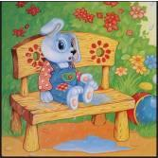
Зайку бросила хозяйка, Под дождем остался зайка Со скамейки слезть не мог Весь до ниточки промок.

Воспитатель:
- Ребята, посмотрите, какой наш зайка грустный и весь мокрый. Ему надо помочь. Давайте, мы его высушим. А чтобы ему было теплее, позовем солнышко, чтобы зайку согреть.

Подвижная игра «Солнышко»
Смотрит солнышко в окошко (дети подняли руки, показывают солнышко), Светит в нашу комнатку.
Мы захлопали в ладошки-(дети хлопают в ладоши) Очень рады солнышку.

- Посмотрите, зайка стал веселым, и он говорит нам спасибо. А мы отправляемся дальше в путь.
-Садимся в поезд и поехали (звучит фонограмма).

Воспитатель: У нас следующая остановка.

Послушайте загадку: Круглый он, и любит прыгать
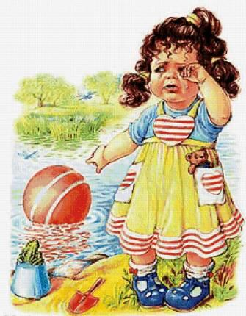
И с детишками играть. Если по нему ударить, Начинает он скакать. (мяч)

- Что это? Правильно, это мяч. А какой он по форме? Какого цвета? Большой или маленький?
- Давайте, прочитаем стихотворение про мяч.

Ребенок читает стихотворение:
Мячик

Наша Таня громко плачет: Уронила в речку мячик.
- Тише, Танечка, не плачь: Не утонет в речке мяч.

Воспитатель: Мы с вами немного устали, давайте отдохнем. Физминутка «Самолет»
Руки ставим мы в разлет, Получился самолет. Самолет построим сами Понесемся над лесами. Понесемся над лесами
А потом вернемся к маме.
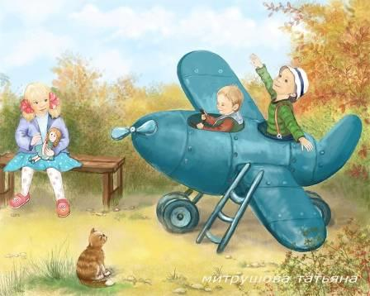
Воспитатель: - Полетели, полетели и на стульчики сели.

Ребенок читает стихотворение:
Самолет

Самолет построим сами Понесемся над лесами Понесемся над лесами
А потом вернемся к маме.

Воспитатель: - Мы с вами отдохнули, и теперь может дальше отправляться дальше в путь. Садимся в вагоны. Поехали!
- Следующая остановка. Слушайте загадку: Быстрее ветра я скачу,
«Цок-цок»- копытами стучу, Я громко «иго-го» кричу,
Садись на спину – прокачу! (лошадка)

- Правильно, это лошадка. Посмотрите, какая она красивая. Давайте ей причешем хвостик. Чем будем причесывать? (ответы детей)
- Теперь наша лошадка еще стала красивее. Давайте, покажем нашей лошадке, как мы умеем скакать (дети скачут по кругу галопом).
- Молодцы ребята, порадуем лошадку стихотворением.

Ребенок читает стихотворение: Лошадка
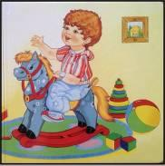

Я люблю свою лошадку, Причешу ей шерстку гладко, Гребешком приглажу хвостик И верхом поеду в гости.

Воспитатель: - Молодцы, ребята. Все стихотворения, которые мы с вами сегодня повторили, написала поэтесса Агния Барто(показать портрет). Она написала очень много стихотворений для детей, которые мы очень любим. И мы сейчас послушаем и другие стихотворения этой замечательной поэтессы.

Дети читают стихотворения («Слон», «Козленок», «Кораблик», «Бычок», «Барабан»).

Воспитатель: - Ребята, наше путешествие подходит к концу. И мы возвращаемся в детский садик. Мы с вами совершили замечательное и интересное путешествие. Садимся в вагоны и отправляемся домой (звучит фонограмма).
-Всем большое спасибо за путешествие.

